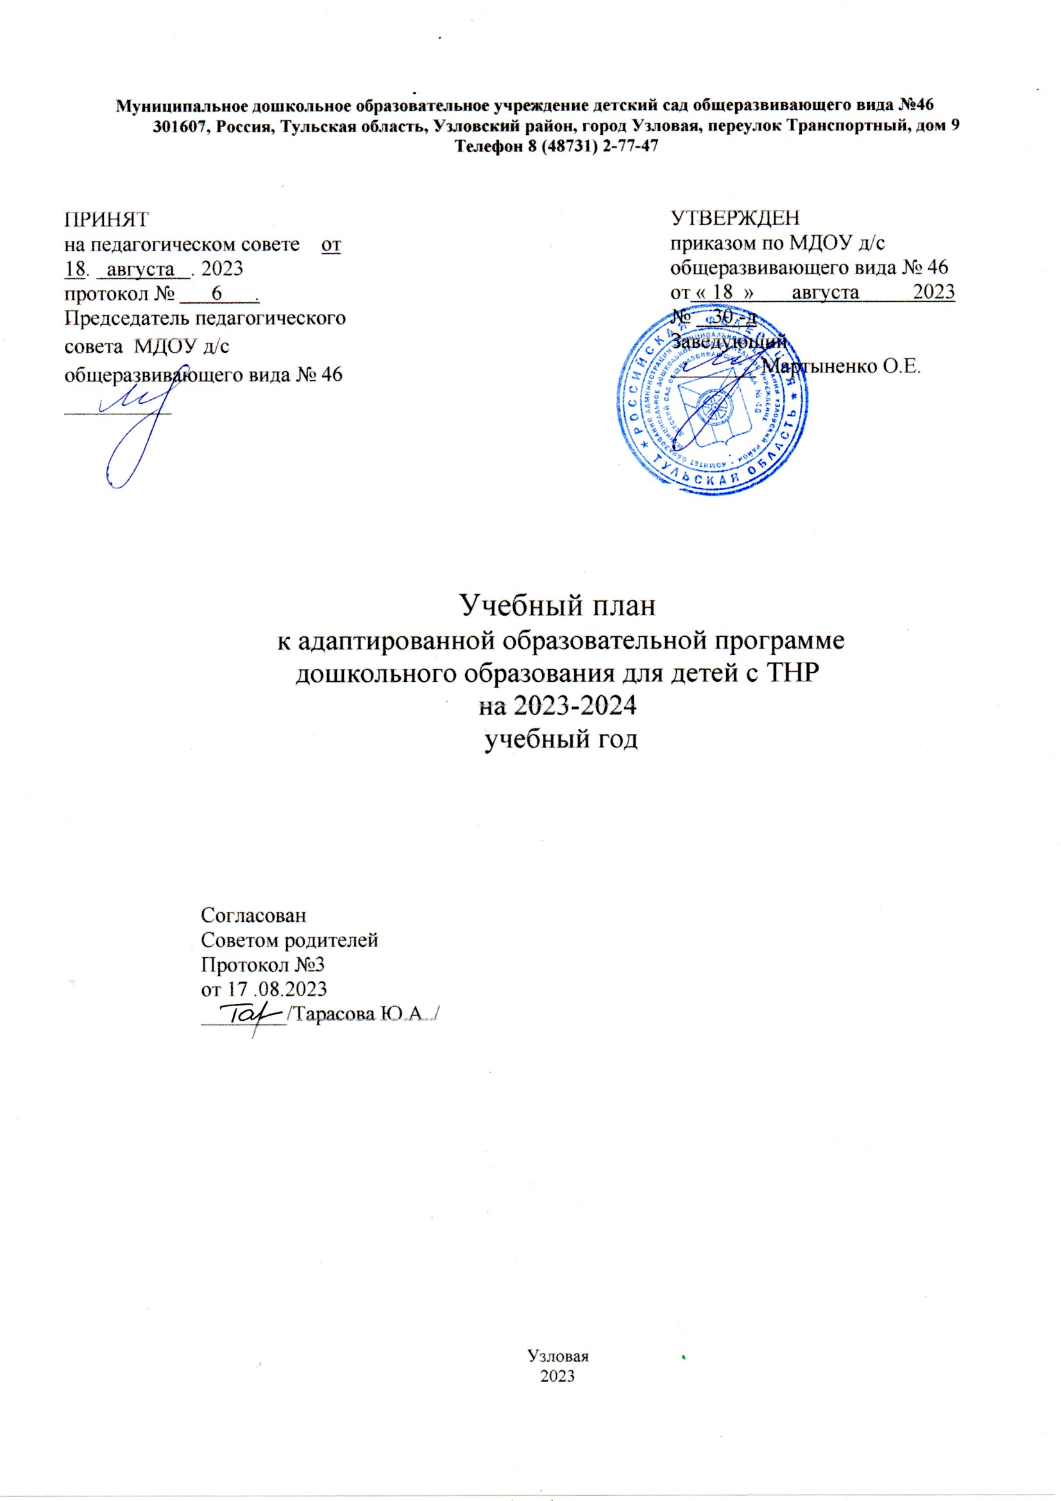
Муниципальное дошкольное образовательное учреждение детский сад общеразвивающего вида №46
301607, Россия, Тульская область, Узловский район, город Узловая, переулок Транспортный, дом 9
Телефон 8 (48731) 2-77-47

ПРИНЯТ  на педагогическом совете от 18. августа . 2023  протокол № 6 .  Председатель педагогического совета МДОУ д/с общеразвивающего вида № 46 __________ |  | УТВЕРЖДЕН  приказом по МДОУ д/с общеразвивающего вида № 46  от« 18 » августа 2023  № 30 -д  Заведующий  ________ Мартыненко О.Е.

Учебный план
к адаптированной образовательной программе
дошкольного образования для детей с ТНР
на 2023-2024
учебный год

Согласован
Советом родителей
Протокол №3
от 17 .08.2023
________/Тарасова Ю.А../

Узловая
2023
Нормативно-правовая база
Федеральный Закон от 29 декабря 2012 года № 273-ФЗ «Об образовании в Российской Федерации».
Федеральный закон от 31 июля 2020 г. N 304-ФЗ "О внесении изменений в Федеральный закон "Об образовании в Российской Федерации" по вопросам воспитания обучающихся".
Федеральный государственный образовательный стандарт дошкольного образования, утвержденный приказом Министерства образования и науки Российской Федерации от 17.10.2013 № 1155.
Федеральная адаптированная образовательная программа дошкольного образования для обучающихся с ограниченными возможностями здоровья" (Приказ Минпросвещения России от 24 ноября 2022 г. № 1022)
Приказ Минпросвещения России от 31.07.2020 N 373 "Об утверждении Порядка организации и осуществления образовательной деятельности по основным общеобразовательным программам – образовательным программам дошкольного образования" (Зарегистрировано в Минюсте России 31.08.2020 N 59599). Постановление Главного государственного санитарного врача Российской Федерации от 28.09.2020 № 28 «Об утверждении санитарных правил СП 2.4. 3648-20 «Санитарноэпидемиологические требования к организациям воспитания и обучения, отдыха и оздоровления детей и молодежи».
Постановлением Главного государственного санитарного врача Российской Федерации от 28.01.2021 № 2 «Об утверждении санитарных правил и норм СанПиН 1.2.3685-21 "Гигиенические нормативы и требования к обеспечению безопасности и (или) безвредности для человека факторов среды обитания".
Адаптированная образовательная программа дошкольного образования для детей с ЗПР
Устав ДОУ.
Лицензия на правоведения образовательной деятельности.

Пояснительная записка к учебному плану
(для детей 5-6 лет)
Обязательная часть учебного плана составлена на основе АОП ДО для детей с ТНР МДОУ д/с общеразвивающего вида № 46 .
Учебный план к Адаптированной образовательной программе для детей с тяжелыми нарушениями речи (ТНР) реализуется в старшей группе комбинированной направленности и обеспечивает условия развития детей в соответствии с их возрастными особенностями, формирования общей культуры личности детей, в том числе ценностей здорового образа жизни, развития их социальных, нравственных, эстетических, интеллектуальных, физических качеств, формирования предпосылок учебной деятельности.
Занятия в старшей группе комбинированной направленности осуществляется в соответствии с образовательными областями: «Познавательное развитие», «Социально-коммуникативное развитие», «Речевое развитие», «Художественно-эстетическое развитие», «Физическое развитие». Продолжительность занятия для детей от 5 до 6-ти лет - не более 25 минут. Максимально допустимый объем дневной суммарной образовательной нагрузки для детей не более 50 мин. или 75 мин. при организации 1 занятия после дневного сна. В середине времени, отведенного на занятие, проводят физкультурные минутки. Перерывы между занятиями - не менее 10 минут.
В рамках реализации программы проводятся следующие виды занятий: «Логопедическое» - коррекционная (логопедическая) деятельность проводится по методике Нищевой Н.В. и включает в себя следующие виды: воспитание звуковой культуры речи, формирование словаря, грамматического строя речи, развитие связной речи, обучение грамоте. Занятия проводит учитель – логопед 2 раза в неделю по 25 минут. В год -30 часов.
«Ознакомление с окружающим миром» проводится 1 раз в неделю по 25 минут по методике А.А.Вахрушева, Е.Е.Кочемасовой «Здравствуй мир».
ФЭМП проводится 1 раз в неделю по 25 минут по методике Л.Г. Петерсона, Е.Е. Кочемасовой (пособие "Раз ступенька, два ступенька" первый год обучения) один раз в неделю. «Развитие речи» проводится 1 раз в неделю по 25 минут по методике Нищевой Н.В. В год -15 часов
«Конструирование, ручной труд» организуется 1 раз в неделю по методике И.А. Лыковой «Конструирование в детском саду», «Художественный труд в детском саду». Всего 15 часов в год.
«Музыкальное» организуется по методике М.Б. Зацепиной «Музыкальное воспитание в детском саду» 2 раза в неделю. Всего 30 часов в год.

Часть, формируемая участниками образовательных отношений
«Физкультурное» проводится по парциальной программе физического развития детей 3-7 лет О.В.Бережновой «Малыши-крепыши»- 3 раза в неделю. Всего45 часов в год. Из них.
      - В помещении – 30 часов в год;
      - На открытом воздухе –15 часов в год.
В целях реализации приоритетного направления занятия художественно-эстетического цикла осуществляется на основе парциальной программ художественно-эстетической направленности: «Цветные ладошки» И.А. Лыковой.
«Аппликация» (И.А. Лыкова «Изобразительная деятельность в детском саду: старшая группа») один раз в неделю. Всего 15 часов в год.
«Лепка» (И.А. Лыкова «Изобразительная деятельность в детском саду: старшая группа») один раз в неделю. Всего 15 часов в год.
Занятие «Лепка» включает в себя предметную, сюжетную, декоративную лепку и лепку по замыслу. Занятие «Аппликация» включает в себя предметную, сюжетную, декоративную аппликацию и аппликацию по замыслу
Занятия «Рисование» и «Ознакомление с художественной литературой» включены в блок совместной деятельности педагога с детьми
В части формируемой участниками образовательных отношений учебного плана реализуется так же дисциплина «Основы финансовой грамотности», программа «Юные экономисты», разработанная творческой группой педагогов МДОУ д/с общеразвивающего вида №46, принята на педагогическом совете 27.04.2018 г. протокол №4.Организуется один раз в две недели.
В целях реализации приоритетного социально-личностного направления в блок совместной деятельности вынесен предмет социально-личностное развитие по парциальной программе Л.В. Коломийченко «Дорогою добра», который организуются один раз в неделю.
Изучение детьми Тульского края осуществляется во время занятий познавательно-речевого цикла и художественно-эстетического цикла, а так же в блоке совместной деятельности.

Ежедневно планируется взаимодействие педагога с детьми в следующих видах деятельности: - чтение художественной литературы, - игровая деятельность, - познавательно-исследовательская деятельность, - общение при проведении режимных моментов, дежурства, прогулки

План занятий

Интеграция образовательных областей | Занятия | Количество в неделю
 |  | обязательная часть | часть, формируемая участниками образовательных отношений
Познавательное развитие,  Социально – коммуникативное развитие, Речевое развитие | Ознакомление с окружающим миром  Формирование элементарных математических представлений  Основы финансовой грамотности | 25 мин.  25 мин. | 12,5мин (раз в две недели)
Речевое развитие, Социально – коммуникативное развитие, Познавательное развитие, Художественно – эстетическое развитие | Развитие речи и подготовка к обучению грамоте  Логопедическое | 25 мин.  50мин
Художественно-эстетическое развитие,  Познавательное развитие,  Социально – коммуникативное развитие, Речевое развитие | Лепка  Аппликация  Музыкальное  Конструирование  Ручнойтруд | 50 мин.  25 мин | 25 мин.  25 мин
Физическое развитие,  Познавательное развитие,  Социально – коммуникативное развитие, Речевое развитие | Физкультурное |  | 50мин + 25 мин на открытом воздухе.
 |  | 3 часа 20мин | 2 часа 17, 5мин
Всего |  | 5 часов 37,5 мин

